**Publicar el sitio web**

1. Creamos una cuenta en GitHub.

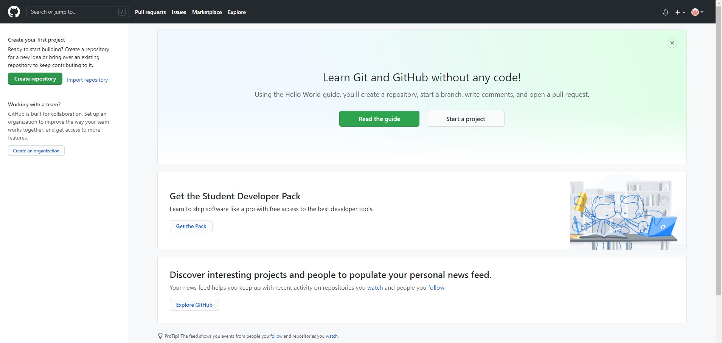

1. Le damos a la opción Create repository.
2. Le damos un nombre en Repository name.

Ponemos descripción si queremos.

Seleccionamos que sea publico.

Y le damos a “Create repository”.

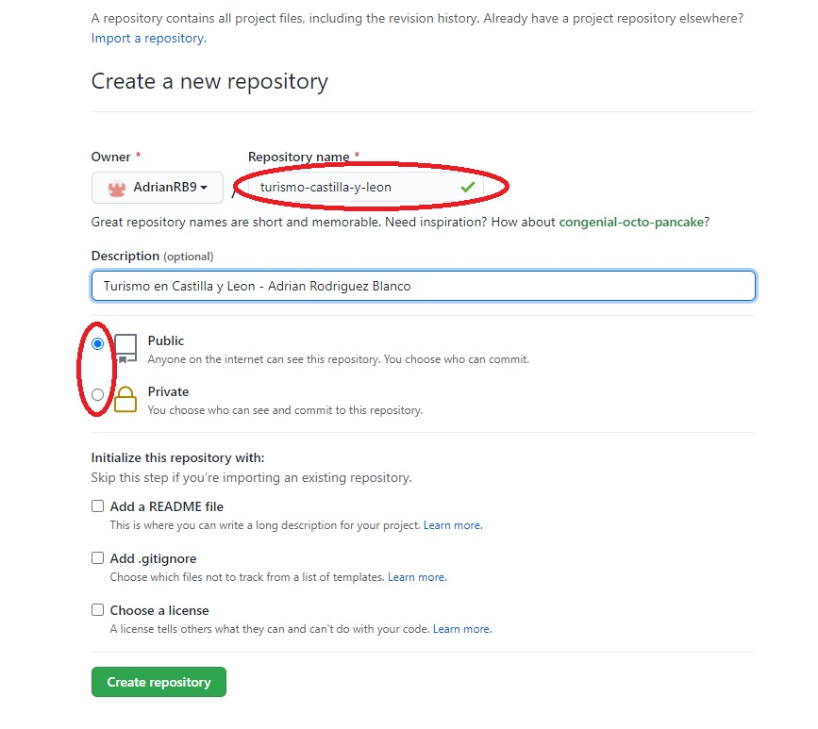

1. Le damos a uploading an existing file

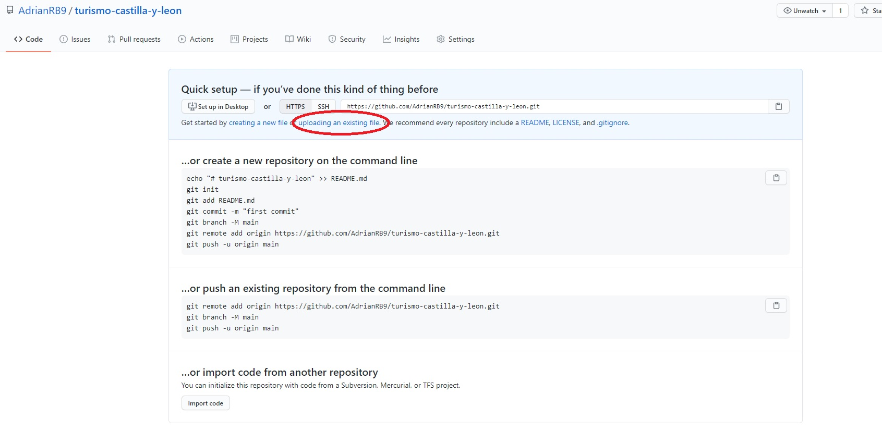

1. Elegimos los archivos que queramos, tanto los archivos html como imágenes etc..
2. Le damos a Settings

Bajamos hasta GitHub Pages y en Source estará puesta la opción None, la cambiaremos por la opción main

1. Volvemos al mismo sitio y ahora en GitHub Pages nos aparecerá nuetro link de la pagina, en mi caso seria: <https://adrianrb9.github.io/turismo-castilla-y-leon/>.